|  |  |
| --- | --- |
| **TRƯỜNG THPT YÊN HÒA BỘ MÔN: VẬT LÝ**  ĐỀ CHÍNH THỨC  *(Đề gồm 4 trang)* | **ĐỀ KIỂM TRA GIỮA HỌC KỲ I - NĂM HỌC 2021 - 2022 MÔN: VẬT LÝ**, **LỚP: 12**  *Thời gian làm bài: 50 phút* |

**Họ và tên thí sinh**:.................................................................

**Đề gốc**

**Số báo danh**:..........................................................................

1. Một vật dao động điều hòa theo phương trình x = Acos(ωt + φ) (A>0; ω>0). Đại lượng x là:

**A.** tần số góc **B.** pha ban đầu

**C.** li độ dao động **D.** biên độ dao động

1. Một vật dao động điều hòa theo phương trình x = Acos(ωt + φ). Vận tốc của vật có phương trình

**A.** v = -ωAsin(ωt + φ) **B.** v = ωAsin(ωt + φ)

**C.** v = -ωAcos(ωt + φ) **D.** v = ωAcos(ωt + φ)

1. Một vật dao động điều hoà trên trục Ox quanh vị trí cân bằng O. Vectơ gia tốc của vật

**A.**có độ lớn tỉ lệ thuận với độ lớn li độ của vật.

**B.**có độ lớn tỉ lệ nghịch với tốc độ của vật.

**C.**luôn hướng ngược chiều chuyển động của vật.

**D.**luôn hướng theo chiều chuyển động của vật.

1. Một con lắc lò xo gồm vật nhỏ có khối lượng m và lò xo nhẹ có độ cứng k. Con lắc dao động điều hòa với tần số góc là

𝑘

**A.**

√

**B.** 1 √𝑘

**C.**𝑚

√

**D.** 1 √𝑚

𝑚2𝜋𝑚𝑘2𝜋𝑘

1. Một con lắc lò xo gồm vật nhỏ và lò xo nhẹ có độ cứng k. Con lắc dao động điều hòa dọc theo trục Ox nằm ngang. Khi vật có li độ x thì lực đàn hồi của lò xo tác dụng vào nó là

**A.** − 𝑘𝑥 **B.** −

1 𝑘𝑥

2

**C.** − 𝑘𝑥2 **D.** −

1 𝑘𝑥2

2

1. Tại một nơi trên Trái Đất có gia tốc rơi tự do g, một con lắc đơn mà dây treo dài *l* đang dao động điều hòa. Công thức tính chu kì dao động của con lắc là:

**A.** 2𝜋 𝑔

√

**B.** 1𝑔

√

**C.** 2𝜋√𝑙

**D.** 1 √𝑙

𝑙2𝜋𝑙𝑔2𝜋𝑔

1. Khi nói về dao động cơ, phát biểu nào sau đây đúng?

**A.**Dao động của con lắc đồng hồ là dao động duy trì

**B.**Dao động cưỡng bức có biên độ không phụ thuộc vào biên độ của lực cưỡng bức

**C.**Dao động cưỡng bức có biên độ không đổi và có tần số bằng tần số dao động riêng của hệ

**D.**Dao động tắt dần có biên độ và tốc độ giảm liên tục theo thời gian

1. Cho hai dao động điều hòa cùng phương, cùng tần số. Nếu hai dao động ngược pha nhau thì độ lệch pha của hai dao động là:

**A.** Δ𝜑 = 𝑛𝜋 với n = 0;±1;±2... **B.** Δ𝜑 = (𝑛 + 1)𝜋 với n = 0;±1;±2...

**C.** Δ𝜑 = 2𝑛𝜋 với n = 0;±1;±2... **D.** Δ𝜑 = (2𝑛 + 1)𝜋 với n = 0;±1;±2...

1. Hai dao động điều hòa, cùng phương, cùng tần số, cùng pha, có biên độ lần lượt là A1, A2. Biên độ dao động tổng hợp của hai dao động này là

**A.** 𝐴1 + 𝐴2 **B.** |𝐴1 − 𝐴2| **C.** √𝐴2 + 𝐴2 **D.** √|𝐴2 − 𝐴2|

1212

1. Trong sự truyền sóng cơ, sóng dọc không truyền được trong

**A.** chất rắn **B.** chất lỏng **C.** chất khí **D.** chân không

1. Khi nói về sóng cơ, phát biểu nào sau đây đúng?

**A.**Sóng trong đó các phần tử môi trường dao động theo phương ngang là sóng ngang.

**B.**Sóng cơ là quá trình lan truyền các phần tử vật chất trong một môi trường.

**C.**Tốc độ truyền sóng là tốc độ lan truyền dao động trong môi trường.

**D.**Bước sóng là quãng đường sóng truyền được trong một đơn vị thời gian.

1. Một sóng cơ hình sin có tần số *f* lan truyền trong một môi trường với bước sóng *.* Tốc độ truyền sóng trong môi trường là

**A.** 𝑣 = 𝜆

𝑓

**B.** 𝑣 = 𝜆𝑓 **C.** 𝑣 = 2𝜆𝑓 **D.** 𝑣 = 𝜆 2𝑓

1. Một vật dao động điều hòa theo phương trình x=5cos(10t+π) (cm). Tính vận tốc cực đại của vật?

**A.** 0,5 m/s **B.** 5 m/s **C.** 5 m/s **D.** 0,5 m/s

1. Một vật chuyển động tròn đều với tốc độ góc là π (rad/s). Hình chiếu của vật lên một đường kính dao động điều hòa với tần số là?

**A.** 2 Hz **B.** 2 Hz **C.** 0,5 Hz **D.**  Hz

1. Một vật dao động điều hòa với phương trình x=Acos(t+) (với A>0; >0). Ở thời điểm t, vật có vận tốc v và gia tốc a. Hệ thức nào sau đây đúng?

**A.** 𝜔2𝐴2 = 𝑥2 + 𝜔2𝑣2 **B.** 𝜔2𝐴2 = 𝜔2𝑥2 + 𝑣2

**C.** 𝜔2𝐴2 = 𝑣2 + 𝜔2𝑎2 **D.** 𝜔2𝐴2 = 𝜔2𝑣2 + 𝑎2

1. Một con lắc lò xo treo thẳng đứng, khi cân bằng lò xo dãn một đoạn 16cm. Lấy g = 2 m/s2. Chu kì dao động điều hòa của con lắc đó là

**A.** 0,8s **B.** 0,4s **C.** 2,5s **D.** 1,25s

1. Một con lắc lò xo đang dao động điều hòa. Lò xo có độ cứng k=50N/m. Biết cơ năng của con lắc là 0,01J. Tính biên độ dao động của con lắc.

**A.** 2cm **B.** 1cm **C.** 2√2cm **D.** 4cm

1. Con lắc lò xo đang dao động điều hoà, khi giảm biên độ đi 4 lần và tăng khối lượng của vật lên 9 lần thì tần số dao động của vật

**A.** tăng lên 1,5 lần. **B.** giảm đi 1,5 lần.

**C.** tăng lên 3 lần. **D.** giảm đi 3 lần.

1. Tại một nơi trên mặt đất, một con lắc đơn dao động điều hòa với tần số 1Hz. Nếu chiều dài con lắc tăng lên 2 lần thì tần số của con lắc lúc này là:

**A.** 0,71Hz **B.** 1,41Hz **C.** 0,5Hz **D.** 2Hz

1. Một con lắc đơn dao động với biên độ góc nhỏ. Chu kì dao động của con lắc không thay đổi khi

**A.** thay đổi chiều dài con lắc **B.** thay đổi gia tốc trọng trường

**C.** tăng biên độ góc đến 300 **D.** thay đổi khối lượng của con lắc

1. Một con lắc đơn đang dao động điều hòa với biên độ 2cm. Chiều dài dây treo là 50cm. Tính biên độ góc của con lắc

**A.** 2,50 **B.** 40 **C.** 2,30 **D.** 4,40

1. Một hệ dao động chịu tác dụng của ngoại lực tuần hoàn Fn = F0cos5πt thì xảy ra hiện tượng cộng hưởng. Tần số dao động riêng của hệ phải là

**A.** 5Hz **B.** 2,5Hz **C.** 0,4Hz **D.** 0,5Hz

1. Một xe máy chạy trên con đường lát gạch, cứ cách khoảng 12m trên đường lại có một rãnh nhỏ. Chu kì dao động riêng của khung xe trên các lò xo giảm xóc là 1,2s. Xe bị xóc mạnh nhất khi tốc độ của xe là:

**A.** 10 km/h **B.** 36 km/h **C.** 40 km/h **D.** 14,4 km/h

1. Cho hai dao động điều hoà cùng phương có phương trình lần lượt là x1=3cos(10πt+0,5π) cm và x2=4cos(10πt-0,5π) cm. Phương trình dao động tổng hợp của hai dao động trên là

**A.** x= cos(10πt +0,5) cm. **B.** x= cos(10πt-0,5π) cm.

**C.** x= 5cos(10πt+0,5) cm. **D.** x =5cos(10t-0,5) cm.

1. Một sóng cơ truyền dọc theo trục Ox có phương trình là u=5cos(t- 2x) (cm) với t đo bằng s, x đo bằng m. Bước sóng của sóng này là

**A.** 1 m **B.** 2 m **C.**  m **D.** 2 m

1. Một sóng cơ có tần số 450 Hz lan truyền trong không khí với tốc độ 360 m/s. Coi môi trường không hấp thụ âm. Trên một phương truyền sóng, hai điểm gần nhất luôn dao động ngược pha cách nhau:

**A.** 0,4m. **B.** 0,8m **C.** 2,5m **D.** 1,25m

1. Một vật dao động điều hòa với phương trình x=Acos(4t-/2) cm (A>0). Tốc độ trung bình của vật trong một chu kì là 32cm/s. Tính quãng đường vật đi được trong một chu kì.

**A.** 16cm **B.** 24cm **C.** 48cm **D.** 64cm

1. Một con lắc lò xo gồm vật nhỏ khối lượng 50g gắn với một lò xo nhẹ. Con lắc dao động điều hòa trên một quỹ đạo thẳng dài 20 cm với tần số góc 4 rad/s. Tính lực kéo về cực đại?

**A.** 8.10-3N **B.** 8.10-2N **C.** 32.10-3N **D.** 32.10-2N

1. Một con lắc lò xo dao động điều hoà, khi con lắc có li độ x1=4cm thì vận tốc của nó là v1= -40√3𝜋 cm/s; khi có li độ x2= 4√2cm thì vận tốc là v2= 40√2𝜋 cm/s. Gốc thế năng ở vị trí cân bằng. Khoảng thời gian giữa hai lần liên tiếp động năng bằng thế năng là

**A.** 0,2 s. **B.** 0,1 s **C.** 0,05 s **D.** 0,025 s.

1. Ở một nơi trên Trái Đất, hai con lắc đơn có cùng khối lượng đang dao động điều hòa. Gọi *ℓ*1, 𝑠01, 𝐹1 và *ℓ*2, 𝑠02, 𝐹2 lần lượt là chiều dài, biên độ, độ lớn lực kéo về cực đại của con lắc thứ nhất và của con lắc thứ hai. Biết *ℓ*2 = 2*ℓ*1, 3 𝑠02 = 2𝑠01. Tỉ số F1/F2 bằng

**A.** 3 **B.** 3/4 **C.** 4/3 **D.** 1/3

1. Một con lắc lò xo dao động tắt dần trên mặt phẳng nằm ngang. Cứ sau mỗi chu kì biên độ giảm 3%. Gốc thế năng tại vị trí của vật mà lò xo không biến dạng. Phần trăm cơ năng của con lắc bị mất đi sau chu kì dao động đầu tiên xấp xỉ bằng

**A.** 3%. **B.** 6%. **C.** 9%. **D.** 1,7%.

1. Một vật thực hiện đồng thời hai dao động điều hoà có phương trình: x1=A1cos(20t+/6) cm; x2=3√3cos(20t+/2) cm. Biết gia tốc cực đại của vật là 36m/s2. Khi đó biên độ A1 là:

**A.** 3cm **B.** 3√3𝑐𝑚 **C.** 3√6𝑐𝑚 **D.** 6√3cm

1. Một cần rung dao động với tần số 50 Hz tạo ra trên mặt nước những gợn lồi và gợn lõm là những đường tròn đồng tâm. Biết tốc độ truyền sóng trên mặt nước là 25cm/s. Ở cùng một thời điểm, hai gợn lồi liên tiếp (tính từ cần rung) có đường kính chênh lệch nhau

**A.**4 cm **B.** 2 cm **C.** 1 cm **D.** 0,5 cm

1. Một sóng cơ học lan truyền trên một phương truyền sóng với tốc độ 2m/s. Phương trình sóng của một điểm O trên phương truyền đó là u0=2cos4*t* cm. Phương trình sóng tại điểm M nằm sau O và cách O một khoảng 50cm là:

**A.** 𝑢𝑀 = 2 𝑐𝑜𝑠( 4𝜋𝑡 − 𝜋/2)𝑐𝑚

**B.** 𝑢𝑀 = 2 𝑐𝑜𝑠( 4𝜋𝑡 + 𝜋)𝑐𝑚

**C.** 𝑢𝑀 = 2 𝑐𝑜𝑠( 4𝜋𝑡 − 𝜋)𝑐𝑚

**D.** 𝑢𝑀 = 2 𝑐𝑜𝑠( 4𝜋𝑡 + 𝜋/2)𝑐𝑚

1. Một vật dao động điều hoà với chu kỳ T và biên độ#A. Tốc độ trung bình lớn nhất của vật thực hiện được trong khoảng thời gian 7T/6 là 45cm/s. Khoảng thời gian giữa hai lần liên tiếp vận tốc của vật bằng không là 0,1s. Tại thời điểm t=1/30s vật đang đi qua vị trí#A/2 theo chiều âm. Viết phương trình dao động của vật.

**A.** x=2,1cos(10t-2/3) cm

**B.**x=2,1cos(10t) cm

**C.**x=2,8cos(10t) cm

**D.** x=2,8cos(10t-2/3) cm

1. Một con lắc lò xo gồm lò xo nhẹ độ cứng k và quả nặng khối lượng 50g dao động điều hòa theo phương thẳng đứng. Biết trong mỗi chu kì dao động, thời gian lò xo bị dãn lớn gấp ba lần thời gian lò xo bị nén. Thời gian ngắn nhất kể từ thời điểm lực đàn hồi của lò xo có độ lớn cực đại đến thời điểm lực đàn hồi của lò xo bằng không là 0,15s. Lấy g = 2 m/s2. Biên độ dao động của con lắc có giá trị gần nhất với giá trị nào sau đây

**A.** 2cm **B.** 3cm **C.** 4cm **D.** 6cm

1. Một chất điểm dao động điều hòa có vận tốc cực đại 40π cm/s và gia tốc cực đại 3,2π2 m/s2. Chọn mốc thế năng tại vị trí cân bằng. Thời điểm ban đầu (t=0), chất điểm có vận tốc v= -20π cm/s và thế năng đang tăng. Chất điểm đi qua vị trí cân bằng lần thứ 2021 vào thời điểm

**A.** 12121/48 s. **B.** 121125/48 s. **C.** 6062/24 s. **D.** 6061/24 s.

1. Một con lắc đơn gồm dây treo có chiều dài 50cm và vật nhỏ có khối lượng 20 g mang điện tích 2√3𝜇C. Treo con lắc đơn này trong điện trường đều với vectơ cường độ điện trường hướng theo phương ngang và có độ lớn 105 V/m. Trong mặt phẳng thẳng đứng đi qua điểm treo và song song với vectơ cường độ điện trường, kéo vật nhỏ theo chiều của vectơ cường độ điện trường sao cho dây treo hợp với vectơ gia

tốc trọng trường 𝑔⃗ một góc 54o rồi buông nhẹ cho con lắc dao động điều hòa. Lấy g=10 m/s2. Trong quá trình dao động, tốc độ cực đại của vật nhỏ là

**A.** 0,47 m/s **B.** 0,33 m/s. **C.** 0,27 m/s. **D.** 0,19 m/s.

1. Một vật khối lượng 200g thực hiện đồng thời hai dao động điều hòa cùng phương, cùng tần số: x1 và x2. Đồ thị của x1 và x2 như hình vẽ. Lấy 2=10. Xác định cơ năng của vật và động năng của vật tại thời điểm t=0,2s

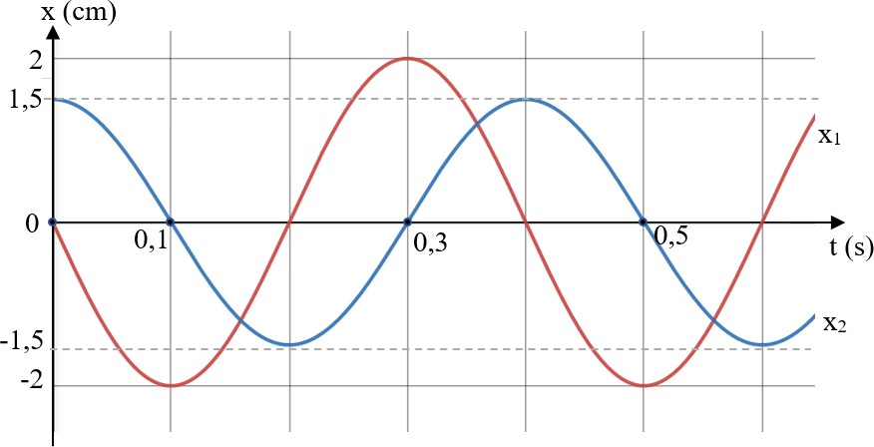

**A.** 15,625mJ; 10mJ **B.** 15,625mJ; 5,625mJ

**C.** 18,375mJ; 12,75mJ **D.** 18,375mJ; 5,625mJ

1. Một sóng ngang hình sin truyền trên một sợi dây dài. Sóng truyền theo chiều dương của trục Ox. Hình vẽ bên là hình dạng của một đoạn dây tại một thời điểm xác định. Tìm khoảng cách lớn nhất giữa M và N trong quá trình lan truyền sóng?

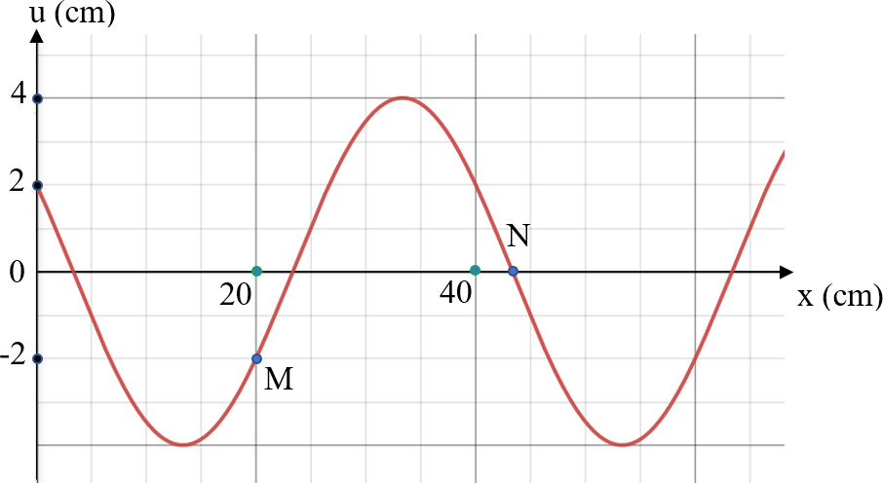

**A.** 24,58cm **B.** 23,41cm **C.** 23,43cm **D.** 24,26cm

HẾT

|  |  |
| --- | --- |
| **TRƯỜNG THPT YÊN HÒA BỘ MÔN: VẬT LÝ**  ĐÁP ÁN  *(Gồm 1 trang)* | **ĐÁP ÁN ĐỀ KIỂM TRA GIỮA HỌC KỲ I NĂM HỌC 2021 - 2022**  **MÔN: VẬT LÝ**, **LỚP: 12**  *Thời gian làm bài: 50 phút* |

|  |  |  |  |  |
| --- | --- | --- | --- | --- |
| **CÂU** | **Đề gốc** |  |  |  |
| 1 | C |  |  |  |
| 2 | A |  |  |  |
| 3 | A |  |  |  |
| 4 | A |  |  |  |
| 5 | A |  |  |  |
| 6 | C |  |  |  |
| 7 | A |  |  |  |
| 8 | D |  |  |  |
| 9 | A |  |  |  |
| 10 | D |  |  |  |
| 11 | C |  |  |  |
| 12 | B |  |  |  |
| 13 | A |  |  |  |
| 14 | C |  |  |  |
| 15 | B |  |  |  |
| 16 | A |  |  |  |
| 17 | A |  |  |  |
| 18 | D |  |  |  |
| 19 | A |  |  |  |
| 20 | D |  |  |  |
| 21 | C |  |  |  |
| 22 | B |  |  |  |
| 23 | B |  |  |  |
| 24 | B |  |  |  |
| 25 | A |  |  |  |
| 26 | A |  |  |  |
| 27 | A |  |  |  |
| 28 | B |  |  |  |
| 29 | C |  |  |  |
| 30 | A |  |  |  |
| 31 | B |  |  |  |
| 32 | B |  |  |  |
| 33 | C |  |  |  |
| 34 | C |  |  |  |
| 35 | B |  |  |  |
| 36 | D |  |  |  |
| 37 | C |  |  |  |
| 38 | B |  |  |  |
| 39 | A |  |  |  |
| 40 | A |  |  |  |